Скворечник с сюрпризом
Одной из самых прекрасных пасхальных традиций является обычай дарить крашенки и писанки, символы жизни и обновления.
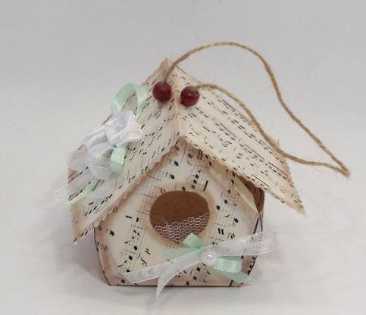
Поэтому предлагаю Тебе изготовить оригинальный скворечник для пасхального яйца и удивить необычным подарком близких.

Для изготовления скворечника, Тебе понадобятся: канцелярская бумага, декоративные ножницы, растворимый кофе, бусинки, нить, иголка, искусственные цветы и ленты, гофрированный картон (по желанию).
1. Сначала нужно «состарить» чертежную бумагу. Можешь покрасить ее с двух сторон растворимым кофе и высушить на веревке, или погладить утюгом.
2. На высушенной бумаге распечатай любой рисунок. Я выбрал ноты.
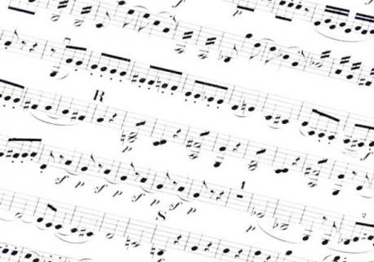

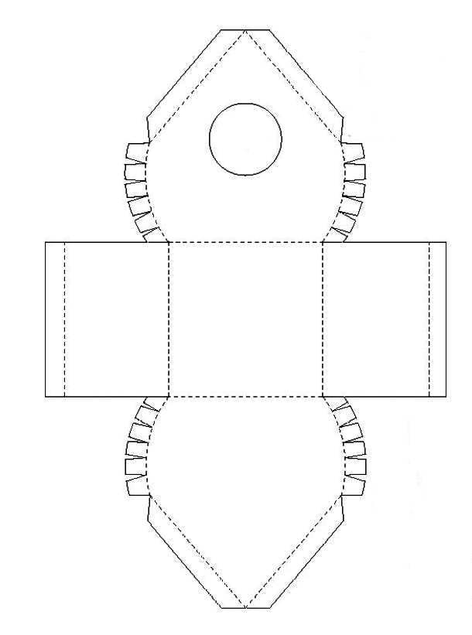
3. А теперь на другой бумаге распечатай шаблон домика. Заметь, на схеме нет крыши, ее нужно будет изготовить самостоятельно.

Склей состаренную бумагу с той, на которой схема. Вырежи шаблон и склей домик.
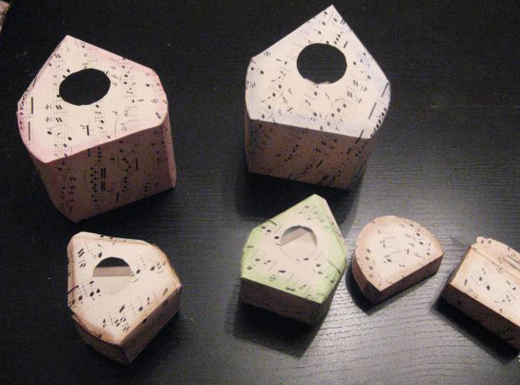
4. Если у Тебя есть коричневая пудра, покрась ней все ребра скворечника.

5. А теперь изготовим крышу.
Для этого Тебе понадобится еще один лист «состаренной» бумаги с нотами. Сначала вырежи прямоугольник из белой бумаги и примерь к домику, чтобы крыша подошла ему по размерам.
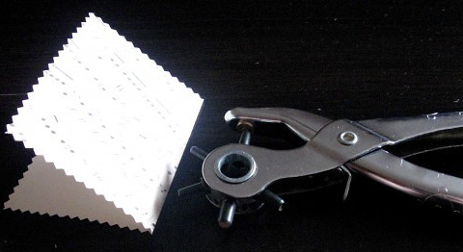
6. Отрезав лишнюю часть бумаги, приклей этот прямоугольник к «состаренному» с нотами. Декоративными ножницами сделай волнистые края и согни посередине.

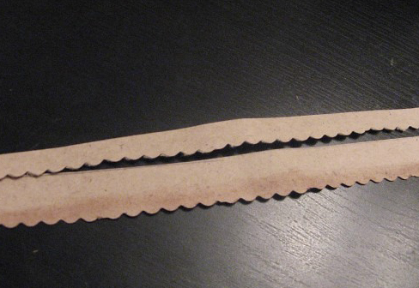
7. С помощью декоративных ножниц можешь сделать вот такие волнистые бумажные полоски...

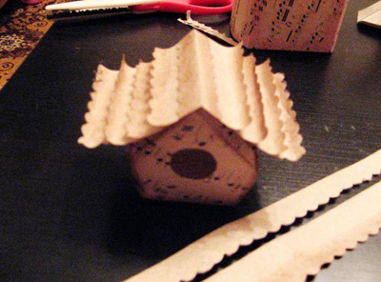
...и наклеить их на крышу внахлест.

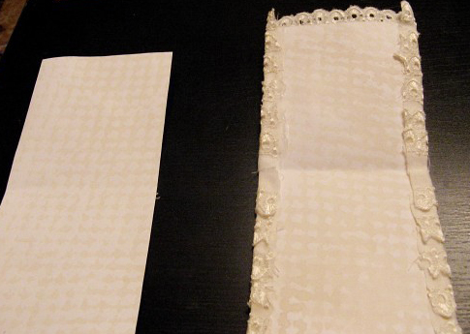
8. Еще один вариант — приклеивание декоративных полосок из ткани. Крыша у нас будет сниматься (мы же должны положить туда яйцо), поэтому на обратной стороне крыши приклеиваем еще один такой же прямоугольник. Так крыша будет выглядеть опрятно и красиво.

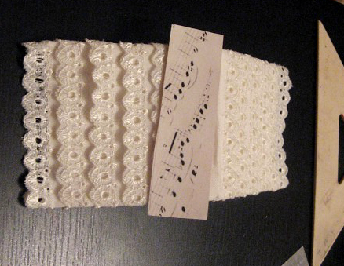
9. Место сгиба прикроем бумагой.

10. Еще один прекрасный вариант крыши — гофрированный картон. Он искусно имитирует шифер.
11. Итак, возьми толстую нитку или веревку, нанижи на нее бусинку и проколи крышу, оставляя сверху петельку и бусинку. Теперь этой же нитью с внутренней стороны проколи стенку скворечника, нанижи бусинку и проколи стенку назад. Завяжи узелок и приклей кончик нити к внутренней стороне домика. Чтобы узелка не было видно, заклей его клочком бумаги.
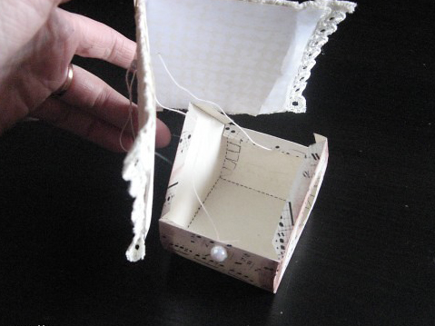

С другой стороны крыши сделай то же самое.
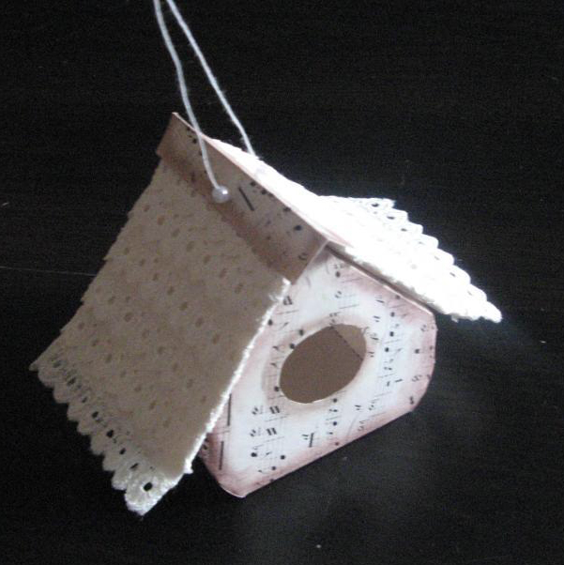
12. Свяжи кончики нитей с бусинками над крышей. Теперь, когда Ты будешь затягивать петельку, крыша будет закрываться, а когда будешь ослаблять, ее можно будет открыть. Прекрасно, не так ли?

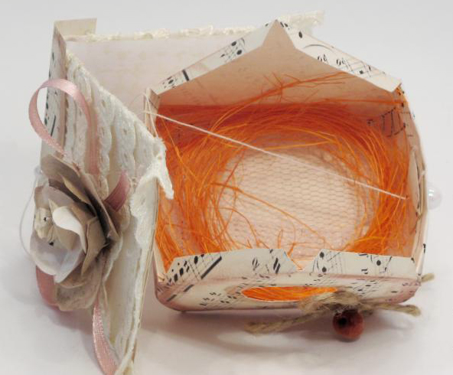
13. Внутрь скворечника положи цветные нитки, чтобы яйцо оказалось, словно в гнездышке.

14. Укрась крышы и стены скворечника искусственными цветами, разноцветными лентами и бусинками.

Смотри, как роскошно выглядит наш скворечник!

